ENDNOTE 20 终端用户安装指南

在图书馆/网络中心网站找到Endnote安装软件包，解压缩 EN20Inst.msi、License.dat两个文件到同一个文件夹中（不可直接放在桌面上）。之后双击点开En20lnst进行安装
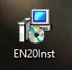

随后来到Endnote安装页面，如下图所示。点击下一步：
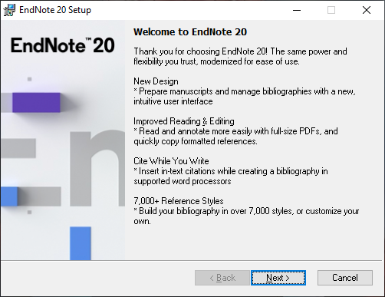

图书馆老师已经为您做好了序列号预设置，在这一步您也不用输入任何信息，连续点击下一步安装即可。
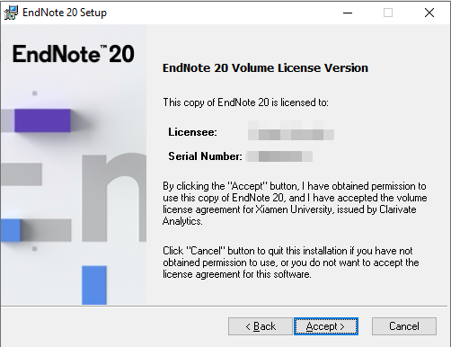
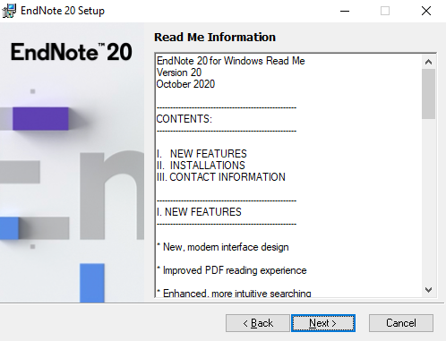

在这里，记得切换选择同意事项。 这里的协议主要是明确使用场景的信息与声明~
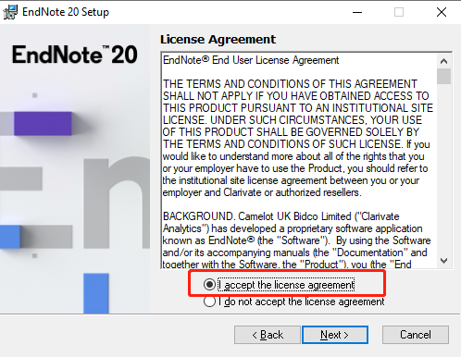

下一步中，您需要选择传统安装模式/自定义安装模式，我们推荐选择传统安装模式哦😊
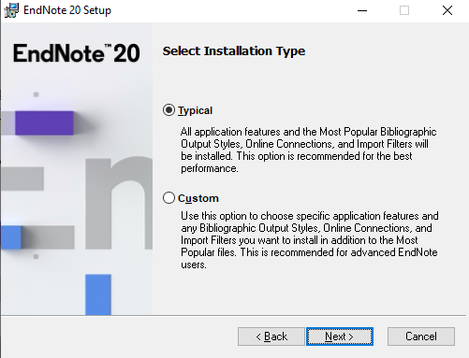

随后一直点击下一步，完成安装全部步骤。
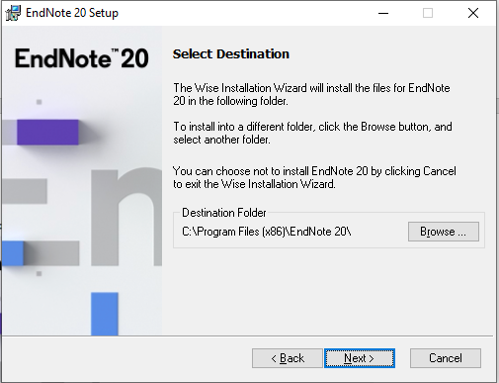
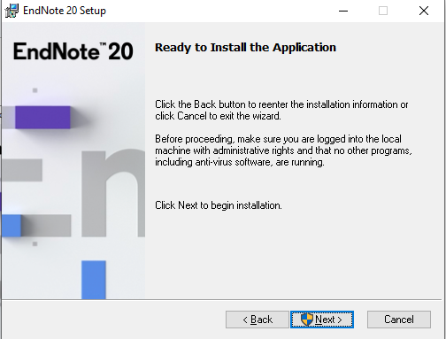

安装结束啦！ 您可以进入Endnote 软件，并使用最新版本的Endnote 20了！
